物理实验报告

实验名称：示波器的应用
指导教师：殷立明

班级：混合2402
姓名：张驰
学号：3240103480

实验日期: 2025年5月22日 星期四上午

浙江大学物理实验教学中心

1. 实验综述
（自述实验现象、实验原理和实验方法，不超过300字，5分）

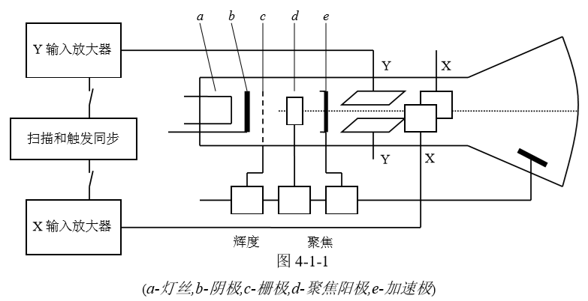
示波器能将振荡信号以波形（正弦波、方波、锯齿波）显示在荧光屏上。它由示波管、放大器（包括$X$轴放大和$Y$轴放大）、扫描与触发同步系统和电源四个基本部分组成。如图。

根据偏转系统的原理推导，可以得到：通过两板之间的电子束受电场力作用发生偏转，使荧光屏的亮点发生位移。亮点的偏转位移与加在偏转板间的电压成正比。此时在$X$通道上加有扫描电压的同时，如果在$Y$轴上加上待测的正弦变化电压$U$，就可以使$U$沿水平轴展开。

如果让$X$通道上加反复扫描的电压，并让其周期与$Y$通道上相同，则可以在示波器上显示稳定的一个周期的波形。但是由于二者周期难以精确相等，所以需要利用触发同步扫描的方式来使二者周期相等。

李萨如图：相互垂直的两个振动的叠加，出现李萨如图；当相位差恒定，两者的振动频率是质数比时，可以获得一个稳定的李萨如图，可作于测量频率。

2.实验重点
（简述本实验的学习重点，不超过100字，3分）

- 从物理学角度了解示波器的结构和工作原理。
- 熟悉示波器面板各旋钮的功能，进而掌握示波器的调节和使用方法。
- 学习用示波器观察信号波形，并测量其幅度大小、周期以及相位差。
- 掌握用李萨如图形测量正弦波信号频率的原理和方法。
- 学习示波器在进行一些应用性电路的测量中的使用方法。

3.实验难点
（简述本实验的实现难点，不超过100字，2分）

- 调整示波器的时间基准和电压刻度，确保波形清晰、稳定，需要一定的技巧和经验。
- 选择正确的触发源和触发模式，以确保波形稳定显示，避免出现漂移或不稳定的波形。
- 有时输入信号可能受到噪声或干扰，分辨实际信号与噪声之间的差异需要敏锐的观察力和经验。
- 在测量多个信号时，确保不同信号之间的同步性，尤其是频率较高的信号时，可能出现相位
二、原始数据
（将有老师签名的“自备数据记录草稿纸”的扫描或手机拍摄图粘贴在下方，20分）
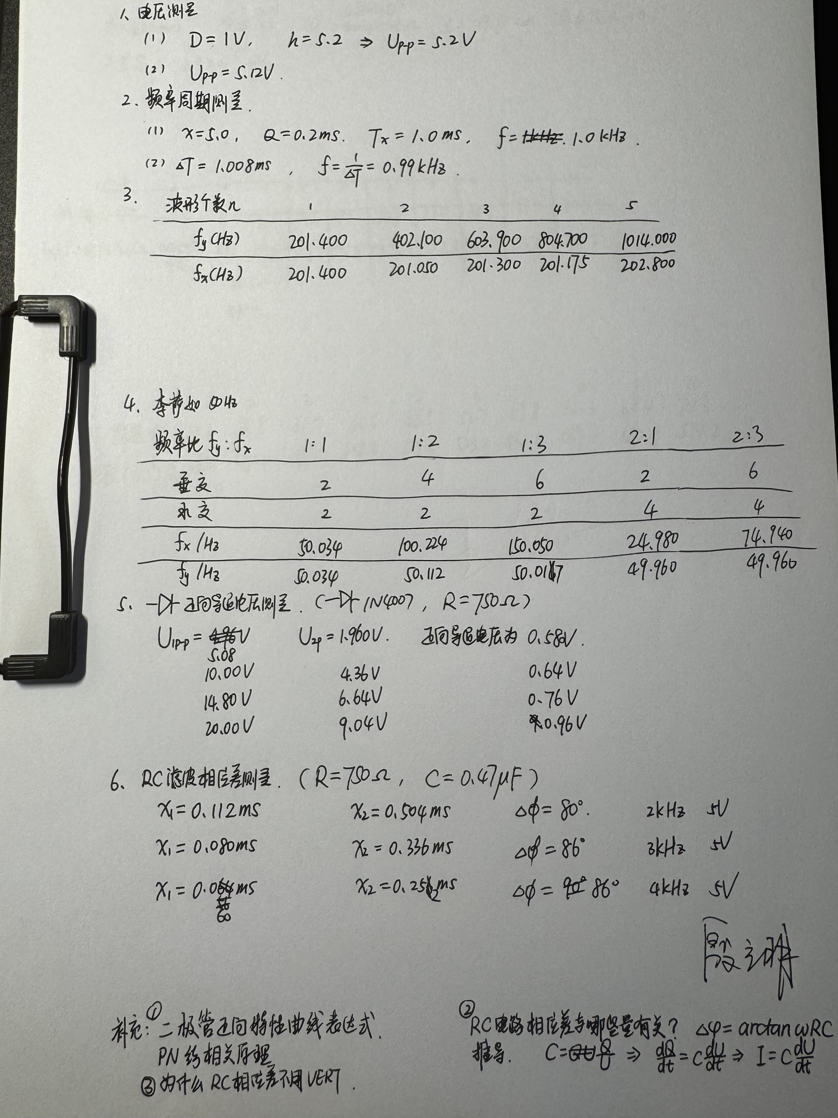
三、结果与分析
1. 数据处理与结果
（列出数据表格、选择数据处理方法、给定测量或计算结果，30分）
- 电压测量
直接读数：$D=1V$，$h=5.2$，得到$U_{p-p}=5.2V$
光标读数：$U_{p-p}=5.12V$
- 频率周期测量
直接读数：$x=5.0$，$Q=0.2ms$，得到$T_{x}=1.0ms$，$f=1.0kHz$
光标读数：$∆T=1.008ms$，$f=\frac{1}{∆T}=0.99kHz$
- 频率验证
波形个数$n$ | 1 | 2 | 3 | 4 | 5
$$f_{y}/Hz$$ | 201.400 | 402.100 | 603.900 | 804.700 | 1014.000
$$f_{x}/Hz$$ | 201.400 | 201.050 | 201.300 | 201.175 | 202.800
表 1信号频率与扫描频率
计算平均值与相对平均偏差如下：
$$\overline{f_{x}}=\frac{\sum{f_{x}}}{5}=201.545Hz$$
$$E=\frac{\left|\overline{f_{x}}-200\right|}{200}×100\%=0.8\%$$
- 李萨如图形
频率比$f_{y}:f_{x}$ | 1:1 | 1:2 | 1:3 | 2:1 | 2:3
图形 | 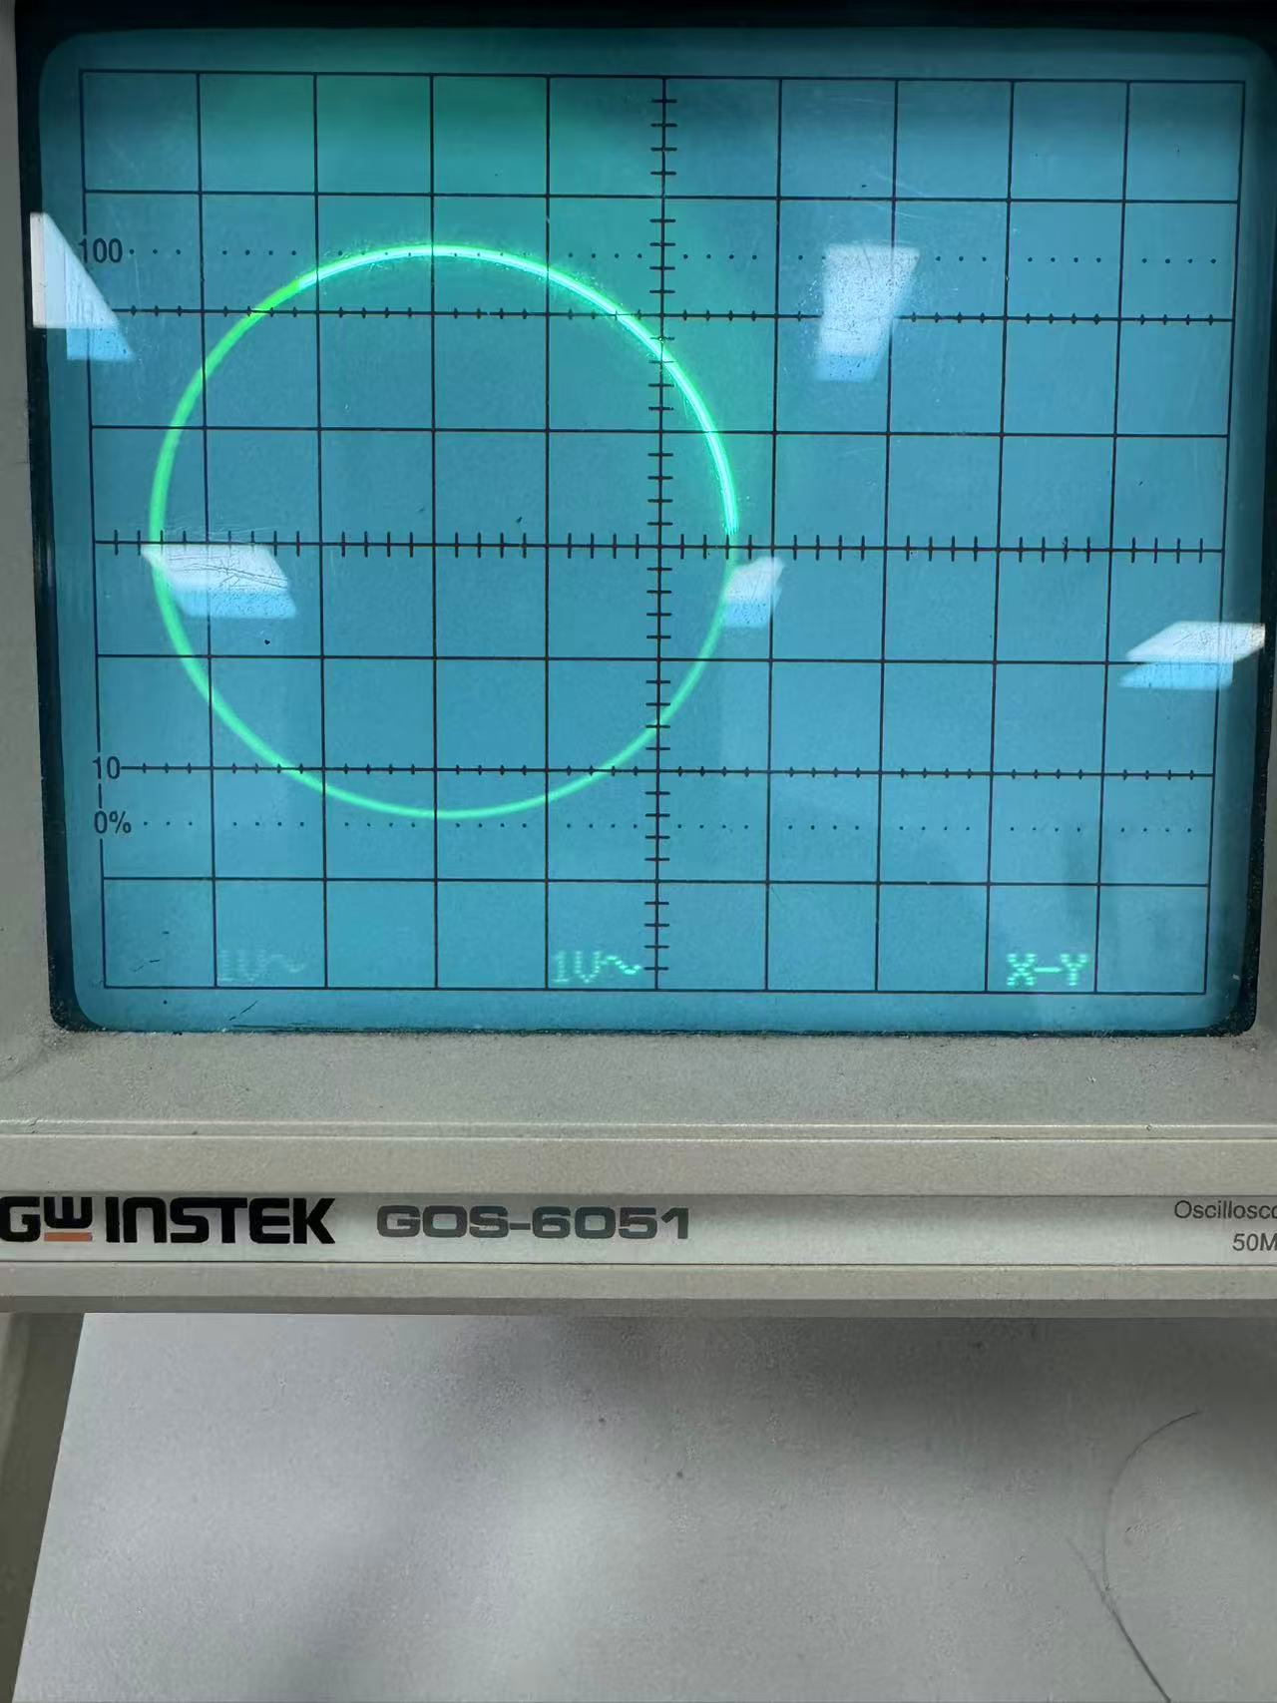 | 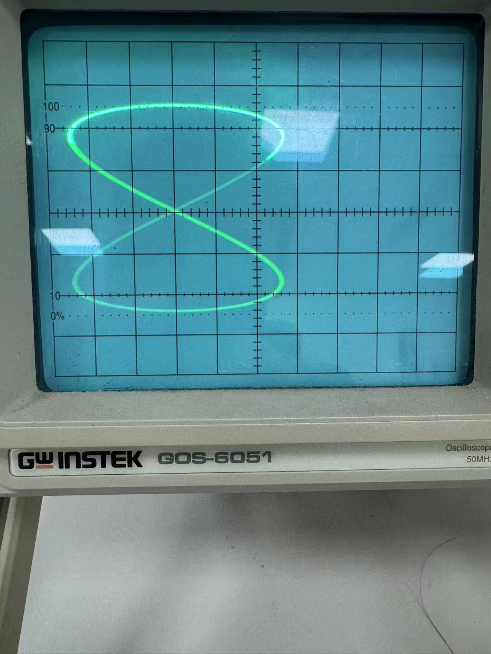 | 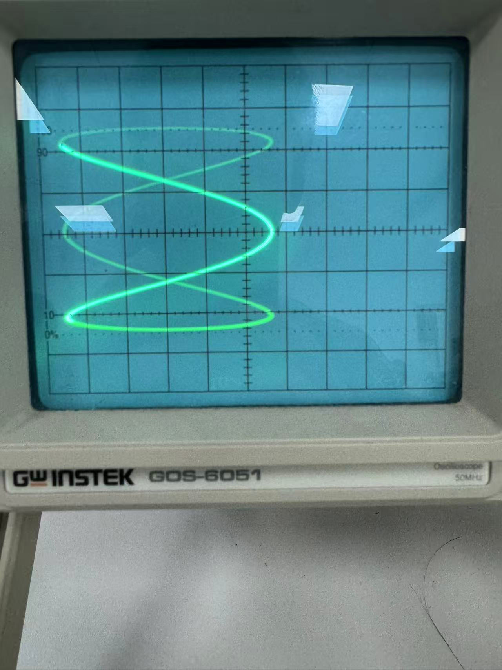 | 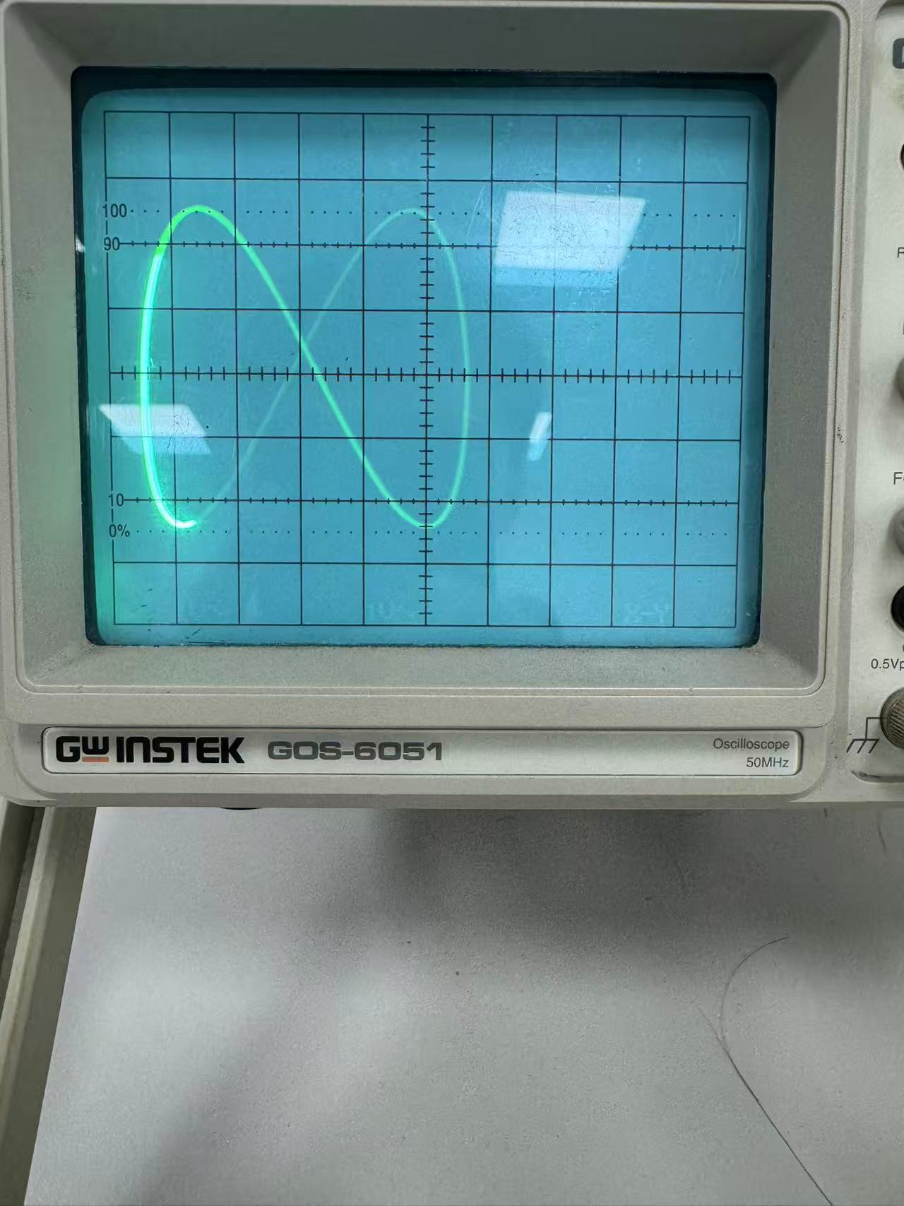 | 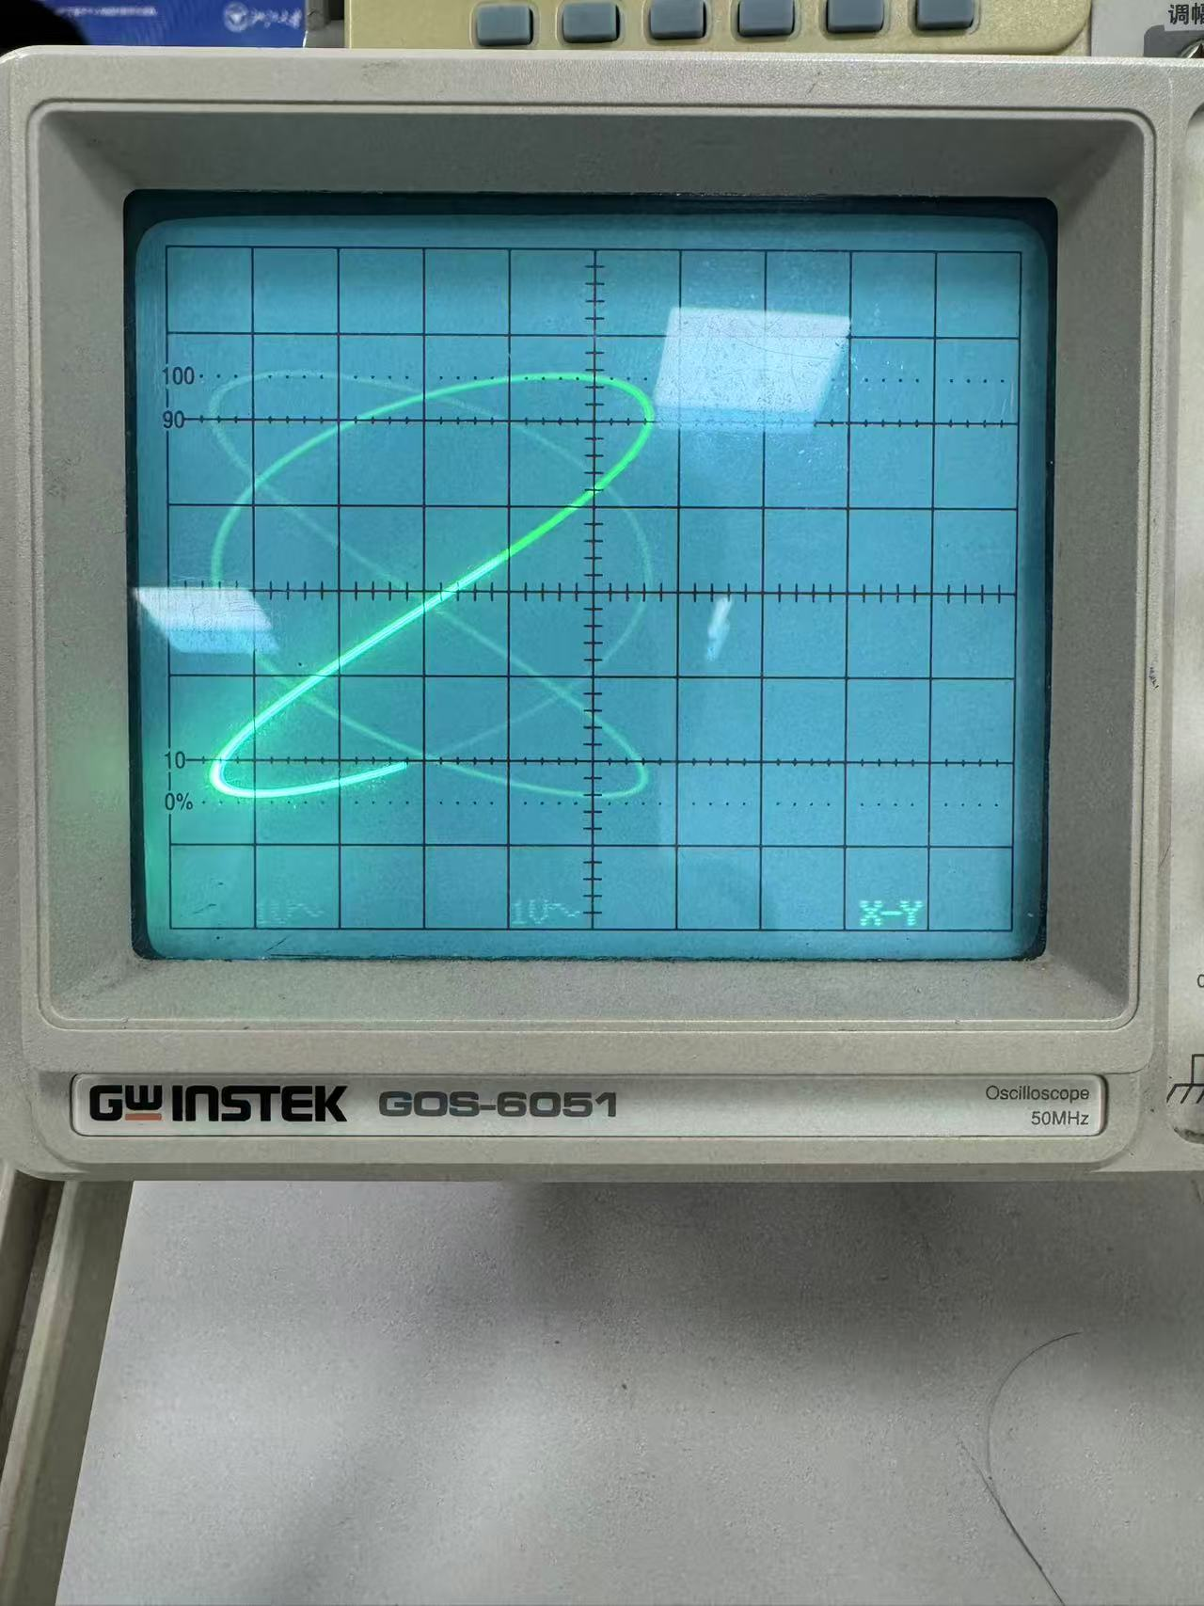
垂直交点数 | 2 | 4 | 6 | 2 | 6
水平交点数 | 2 | 2 | 2 | 4 | 6
$$f_{x}/Hz$$ | 50.034 | 100.224 | 150.050 | 24.980 | 74.940
$$f_{y}/Hz$$ | 50.034 | 50.112 | 50.017 | 49.960 | 49.960
表 2李萨如图形
计算平均实验值为：
$$\overline{f_{y}}=50.017Hz$$
计算结果的相对平均偏差为：
$$\frac{\left|\overline{f_{y}}-f_{y}\right|}{\overline{f_{y}}}=0.09\%$$
- 二极管导通压降测量
选用的二极管型号为1N4007，电阻大小为$750Ω$。
$$U_{1p-p}/V$$ | 5.08 | 10.00 | 14.80 | 20.00
$$U_{2p}/V$$ | 1.96 | 4.36 | 6.64 | 9.04
导通压降$/V$ | 0.58 | 0.64 | 0.76 | 0.96
表 3二极管正向导通电压记录
- RC滤波相位差测量
选用电阻大小为$R=750Ω$，电容为$C=0.47μF$。
$$f(kHz)$$ | 2 | 3 | 4
$$x_{1}(ms)$$ | 0.112 | 0.080 | 0.060
$$x_{2}(ms)$$ | 0.504 | 0.336 | 0.252
$$Δϕ$$ | 80 | 86 | 86
表 4相位差计算
2．误差分析
（运用测量误差、相对误差、不确定度等分析实验结果，20分）
由于数据处理已经在上一部分完成，此部分仅分析各实验中可能产生误差的原因。
在对电压、周期和频率进行测量的时候，可以发现，肉眼读数和光标读数的结果存在一定的差距。应当认为光标读数的结果更为准确，因为肉眼估读时难以准确得到其实际格数。而光标法读数时，由于光标是离散变化的，所以其读数也并不完全准确。为了提高光标读数的准确度，可以调节坐标的尺度，使其充分利用屏幕上的刻度。
在用比较法验证$f_{y}=nf_{x}$时，其相对平均偏差已经在数据处理部分完成，此处仅计算其不确定度，由于不考虑仪器的允差，所以实际上只需计算A类不确定度，如下：
$$u_{A}\left(f_{x}\right)=\sqrt{\frac{\sum_{i=1}^{5}{{\left(f_{xi}-\overline{f_{x}}\right)}^{2}}}{5*4}}=0.4Hz$$
这样就可以将结果写成：
$$f_{x}=\left(201.5±0.4\right)Hz$$
在李萨如图形观测实验中，由于不可能将频率调节至恰好使图形静止，所以是找到使其变化最慢的频率。然而在调节较低位的时候，其变化速度的变化十分不明显，导致在调节了很久仍未能找到最小速度的频率。此处可能在低位产生较大测量误差。同样，在计算其不确定度时也只需要考虑A类不确定度，如下：
$$u_{A}\left(f_{y}\right)=\sqrt{\frac{\sum_{i=1}^{5}{{\left(f_{yi}-\overline{f_{y}}\right)}^{2}}}{5*4}}=0.029Hz$$
所以测量结果可以写成：
$$f_{y}=\left(50.017±0.029\right)Hz$$
在测量滤波电路的相位差时，我利用光标法来测量其起点距离和波长。但是由于测量的是起点到起点的距离，由于两个正弦信号幅度不相等，所以会产生误差。改进方法可以通过测量$X$方向上两个波峰之间的距离作为$x_{1}$的值。
3．实验探讨
（对实验内容、现象和过程的小结，不超过100字，10分）
本次实验我们系统学习了示波器的使用，特别是认识了示波器上各个按钮和旋钮的含义和用处。经过这次实验，我能够在日后更好、更熟练地使用示波器，并且能够利用示波器来测量并解决各类电路与信号问题。
四、思考题
（解答教材或讲义或老师布置的思考题，10分）

- 示波器内部有X，Y两个方向的偏转板，如果在X方向上施加周期性的线性扫描电压，就能使荧光点周期性地从左扫描到右。再在Y方向上施加需要显示的波形，这样示波器就能显示所需要的波形了。
- 因为在实际调节中始终难以使得$f_{x}$与$f_{y}$成整数比，二者的相位差难以保持恒定从而引起图像翻转。其翻转的快慢是受二者频率之比与整数比的接近程度影响的。
- 示波器采用了触发电平的方式，来使得一个波形恰好对应X方向扫描波形的一个周期。如果波形左移或者右移说明二者没有对应。如果左移可以略调大待测波形周期，反之调小。如果在触发电平模式下，可以调节触发电平大小使其波形稳定。
- 查阅资料可知，在正向导通时，二极管的伏安特性曲线由肖克利方程 $I=I_{s}\left(e^{\frac{qV}{kT}}-1\right)$ 所决定。其中$I_{s}$表示二极管反向饱和电流，$V$是其导通压降，$k$是玻尔兹曼常数，$T$是绝对温度，$q$是电子的电荷。
PN结是由P型半导体和N型半导体接触而成的界面。P型半导体含有较多的空穴，而N型半导体含有较多的自由电子。当两者接触时，电子从N区扩散到P区，空穴从P区扩散到N区，导致在接触面附近形成一个耗尽区，内建电场使得电子和空穴不容易再复合。PN结具有单向导电性，即在正向偏置下（P端接正电，N端接负电），耗尽区缩小，电流可以流过；而在反向偏置下，耗尽区加宽，电流几乎为零。
- 推导过程大致如下：
$$Q=CU⇒\frac{dQ}{dt}=I=C\frac{dU}{dt}$$
$$U_{i}=U+IR⇒\frac{\int{I}dt}{C}+IR=U_{0}\sin{ω}t$$
$$\frac{I}{C}+\frac{RdI}{dt}=ωU_{0}\cos{ω}t$$
设其解形式为：
$$I=u\left(t\right)e^{-\frac{t}{RC}}$$
则有：
$$du=\frac{ωU_{0}}{R}e^{\frac{t}{RC}}\cos{ω}tdt$$
$$⇒\left(ω+\frac{1}{ωR^{2}C^{2}}\right)u\left(t\right)=e^{\frac{t}{RC}}\sin{ω}t-\frac{e^{\frac{t}{RC}}}{ωRC}\cos{ω}t$$
$$⇒\left(ω+\frac{1}{ωR^{2}C^{2}}\right)I=\sin{ω}t-\frac{1}{ωRC}\cos{ω}t$$
$⇒IR=A\sin{ω}t+B\cos{ω}t$，其中 $\frac{A}{B}=-ωRC$
$$⇒\tan{Φ}=-ωRC⇒Φ=\arctan\left(-ωRC\right)$$

- 其一是在测量相位差时应当用恒定的触发电平，从而使其纵线位置代表的相位是不变的。如果采用 VERT 模式，在 ch1 和 ch2 不同模式下，其位置会改变。其二是在 VERT 模式下还可能出现闪烁的情况，这是由于二者触发电平不相等来回切换时导致的。

注意事项：
1.用WORD或WPS格式上传“实验报告”，文件名：学生姓名+学号+实验名称+周次。
2.“实验报告”必须递交在“学在浙大”的本课程的对应实验项目的“作业”模块内。
3.“实验报告”成绩必须在“浙江大学物理实验教学中心网站”-“选课系统”内查询。
4.教学评价必须在“浙江大学物理实验教学中心网站”-“选课系统”内进行，学生必须进行教学评价，才能看到实验报告成绩，教学评价必须在本次实验结束后3天内进行。
5.“普通物理学实验Ⅰ”和“物理学实验Ⅰ”都用本实验报告。

浙江大学物理实验教学中心制

